Dokumentáció

# Regisztrációs felület

A regisztrációs felületen van lehetőségünk új felhasználó, user létrehozására. A következő adatok szükségesek hozzá: felhasználónév (user id), jelszó és e-mail cím.

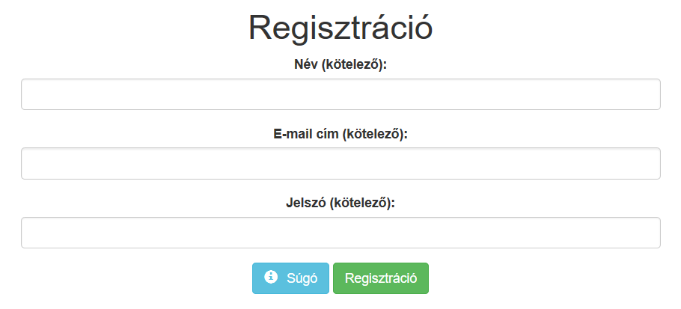

# Bejelentkező felület

Itt tudunk belépni a felületre az egyedi felhasználó névvel, és az ahhoz tartozó jelszóval.

Például a root / root (felhasználónév, jelszó) párossal adminként tudunk belépni, így vele a belépés után minden jogosultsághoz hozzá férünk.

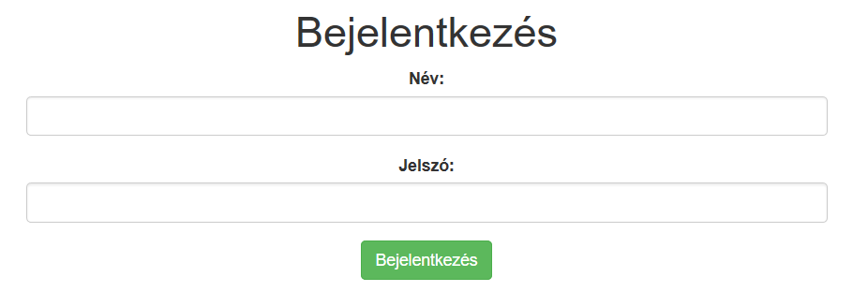

# Kijelentkezés

Belépés után a menüsorban bármikor kijelentkezhetünk, a „Kijelentkezés” gombra kattintva. Ameddig ez nem történik meg a felhasználó belépve marad.

# Téma választó felület

A felületen létre tudunk hozni újabb témákat, illetve itt is tudunk belépni egy már létező téma felületéhez.

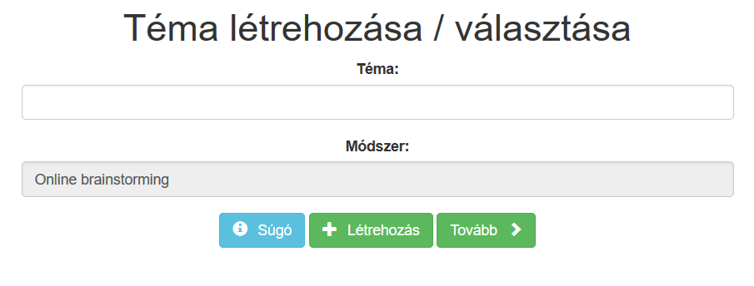

# Lista oldal

Ez az oldal legösszetettebb felülete, a téma kiválasztása után a téma státuszától függően jelennek meg az adatok. Négy státusza van egy témának, melyeket az admin billenthet tovább (a felületen mindig státusztól függően az adminnak megjelenik egy gomb, amivel ezt megteheti). A státuszok a következőek: új, rendezés, súlyozás és a kész állapot. A „Fastruktúra” gomb megnyomásával egy felugró pop upban megtekinthetjük a téma fa szerkezetét, illetve a szempontokra kattintva, azok gyermekeit szerkeszthetjük, rendezhetjük, skálázhatjuk tovább.

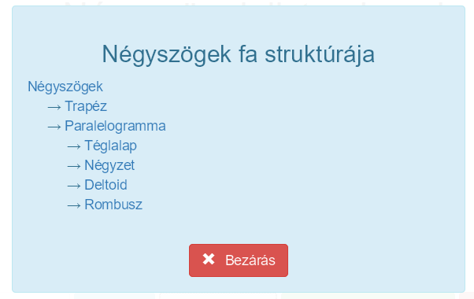

## Új téma esetén

Ha új státuszban van, akkor újabb elemeket vehetünk fel a listába (egy szülőnek maximálisan 10 eleme lehet).

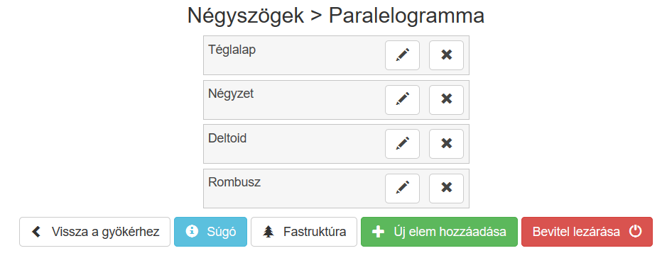

Csak ebben az állapotban módosíthatjuk, törölhetjük még ezeket az elemeket. Fa struktúra szerint egy elemet kiválasztva akár az alatt lévő gyermek elemeket is létrehozhatunk tetszőleges mélységig. Ekkor ez vissza gomb is megjelenik a felületen, mellyel a szerkezet gyökeréig tudunk visszamenni.

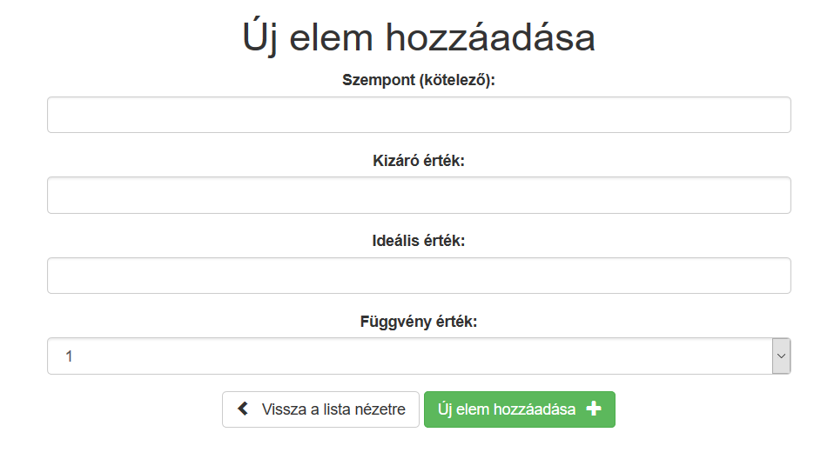

## Rendezés státuszban

Rendezésnél már nem módosíthatjuk az elemeket, hanem azok sorrendjét állíthatjuk (drag and drop módszerrel). Ezt mindig csak egy szinten tehetjük meg. Úgy csináltam, hogy habár felhasználónként eltároljuk a rendezett allistákat, megjelenítéskor már a teljesen rendezett listát mutatjuk, hogy a felhasználó is lássa azt. Rendezés lezárásánál egy felugró ablakban megjelenik a Kendall-féle rangkonkordancia együtthatója, ami alapján eldönthetjük, hogy ténylegesen le akarjuk e zárni a rendezést.

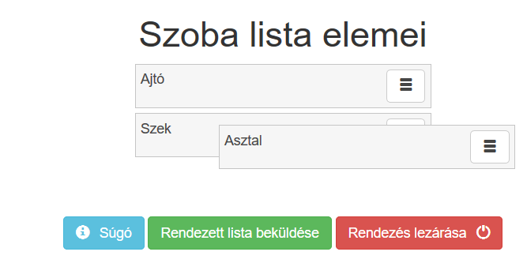

## Súlyozás

Súlyozáskor rendezett lista szerint egy oszlopdiagram jelenik meg az adatokkal. Nyilakkal kis mértékben növelhetjük egy-egy oszlop értéket, illetve input mezőben kézzel is megteheti ezt. Változtatás után a felület alapvetően megpróbálja szétosztani a 100%-on kívüli különbséget a többi elem között. Egy-egy oszlopra kattintva a fa szerkezet szerinti, adott elem gyermekei tudjuk megnézni, illetve azon elemek értékeit állítani. Beküldéskor, ha nem 100% az összeg, illetve nem maradt meg a már előző lépésben megállapított sorrend, akkor nem küldi be az adatokat, illetve jelzi azt a felhasználónak. Súlyozás lezárásánál egy felugró ablakban megjelenik az Egyetértési együttható, ami alapján eldönthetjük, hogy ténylegesen le akarjuk e zárni a rendezést.

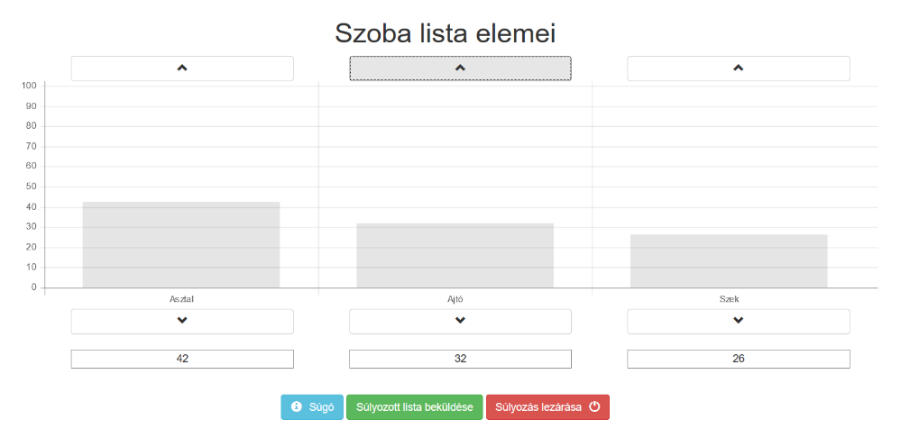

## Végső státusz

A végén táblázat formájában jelenítjük meg az adatok, az admin ezen a felületen még módosíthatja az elemek alap adatait. Ezt a későbbiekben akár le is menthetjük magunknak, illetve archiválással a szerveren is eltárolhatjuk ezeket a HTML fájlokat. A téma tartalmát ezen az oldalon törölhetjük, azonban figyelni kell, hogy ekkor minden archivált HTML fájlon kívüli tartalom törlésre kerül.

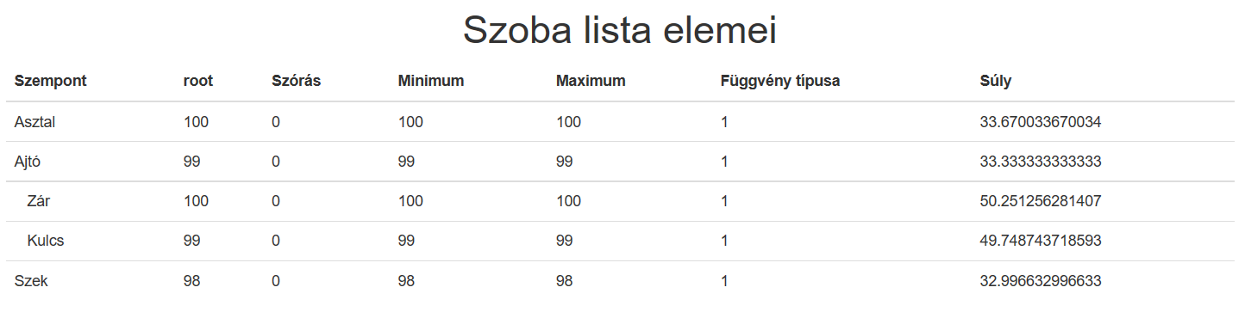

# Archívum

Az archívumban elérhetjük a már archivált témák végső státuszban lévő táblázatát.

# Súgók

Az oldalak többségén szerepelnek súgó gombok, melyekkel egy pop upban értesülhetünk a felület használatához, megértéséhez szükséges információkkal.

# Adatbázis

Az oldal adatbázisát elérhetjük a következő felületen: <https://sqlfmea.maze.hu>. Itt a következő adatbázisban szerepelnek az oldalon felhasznált táblák: fmeavoc.

A következő userrel tudunk belépni erre a felületre: fmeavoc / z@htupd-Yx25oldU

A felületről pedig a következő adatokkal lehet elérni ezt:  
Adatbázis szerver: localhost  
Adatbázis: fmeavoc  
Adatbázis felhasználó: fmeavoc  
Jelszó: z@htupd-Yx25oldU

# Webhely

Az oldal a következő helyen érhető el: [rem.fmea.hu/voc](http://rem.fmea.hu/voc)

SFTP elérés hozzá:  
Host: [rem.fmea.hu](http://rem.fmea.hu)  
Port: 2222  
Felhasználónév: remfmea  
Jelszó: pim9ifQWk#9hgn